 **COMMUNIQUÉ DE PRESSE**

***L’Aigle à deux têtes***

**de Jean Cocteau – Compagnie S14**

*Théâtre classique revisité*

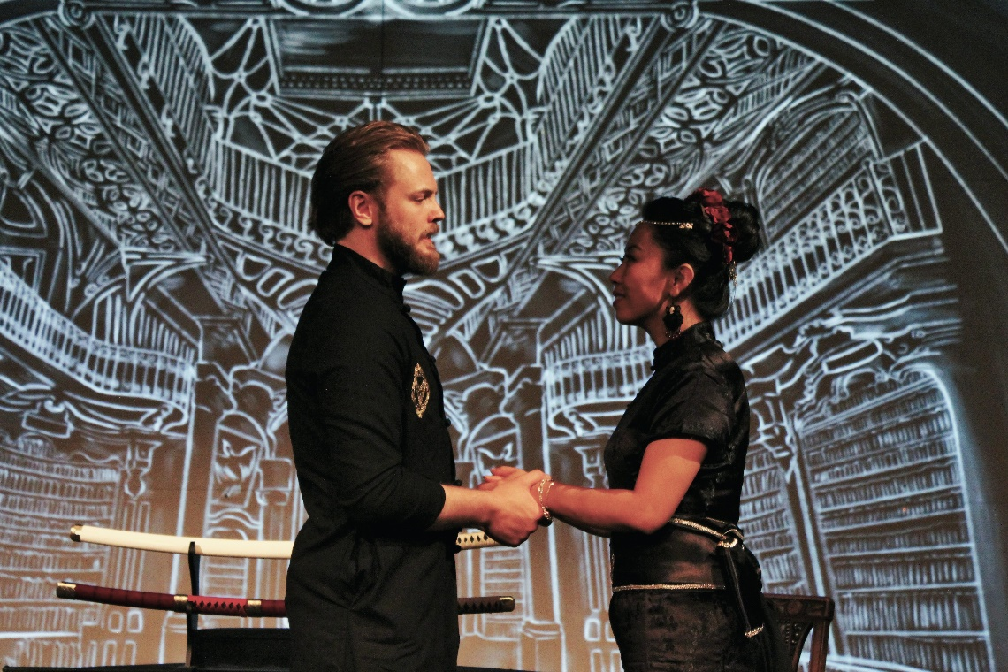

©Morgane Guisti

***L’Aigle à deux têtes* de Cocteau (1946) raconte le destin d’un amour impossible**. Une Reine, veuve depuis 10 ans, vit recluse. Un soir, un fugitif fait irruption dans son château. Il ressemble trait pour trait à son défunt mari le Roi. Bouleversée, elle le cache et le protège, bien qu’il soit activement recherché pour des écrits subversifs. Elle découvre même qu’il était venu la tuer… Mais l’assassin succombe au charme de la Reine et elle au sien.

**Cette histoire d’amour est frappante de modernité**. Deux personnes que tout oppose parviennent à s’aimer malgré les différences et les convenances. Pour cette adaptation, Paul Goulhot a choisi l’Asie. **Sur scène, illustrations et projections vidéo plongent le spectateur dans une atmosphère orientale**, où seul l’assassin n’est pas d’origine asiatique, ce qui créé tout autant la discorde que l’amour…

*Spectacle programmé à l’occasion des 60 ans de la disparition de Jean Cocteau (1889 – 1963).*

**Vendredi 15 décembre 2023 à 20h00**

*au Quai des Arts - 1 rue de la feuille, 61200 Argentan*

**A partir de 12 ans – Durée 1h40**

**Tarif Découverte : de 6,5€ à 15€** - **placement numéroté**

Ouverture des portes 1h avant le début de la représentation. Restauration possible sur place.

Renseignements : 02 33 39 69 00 – contact@quaidesarts.fr – www.quaidesarts.fr  
Ouverture du guichet : tous les mardis, mercredis et jeudis de 14h à 17h30